VOORBEREIDING

muziek
(instuderen liederen)

aansteken kaars

intredelied 287 Rond het licht dat leven doet 1, 2

bemoediging

Onze hulp is in de Naam van de Heer
die hemel en aarde gemaakt heeft
die trouw blijft tot in eeuwigheid
en het werk van zijn handen niet loslaat.

stilte

groet (de gemeente gaat weer zitten)

lied 287: 5

kyrie, een smeekgebed voor de nood van de wereld
...
daarom bidden wij U om ontferming:
[I = Voorganger, of Vrouwen, II = Allen]

I II
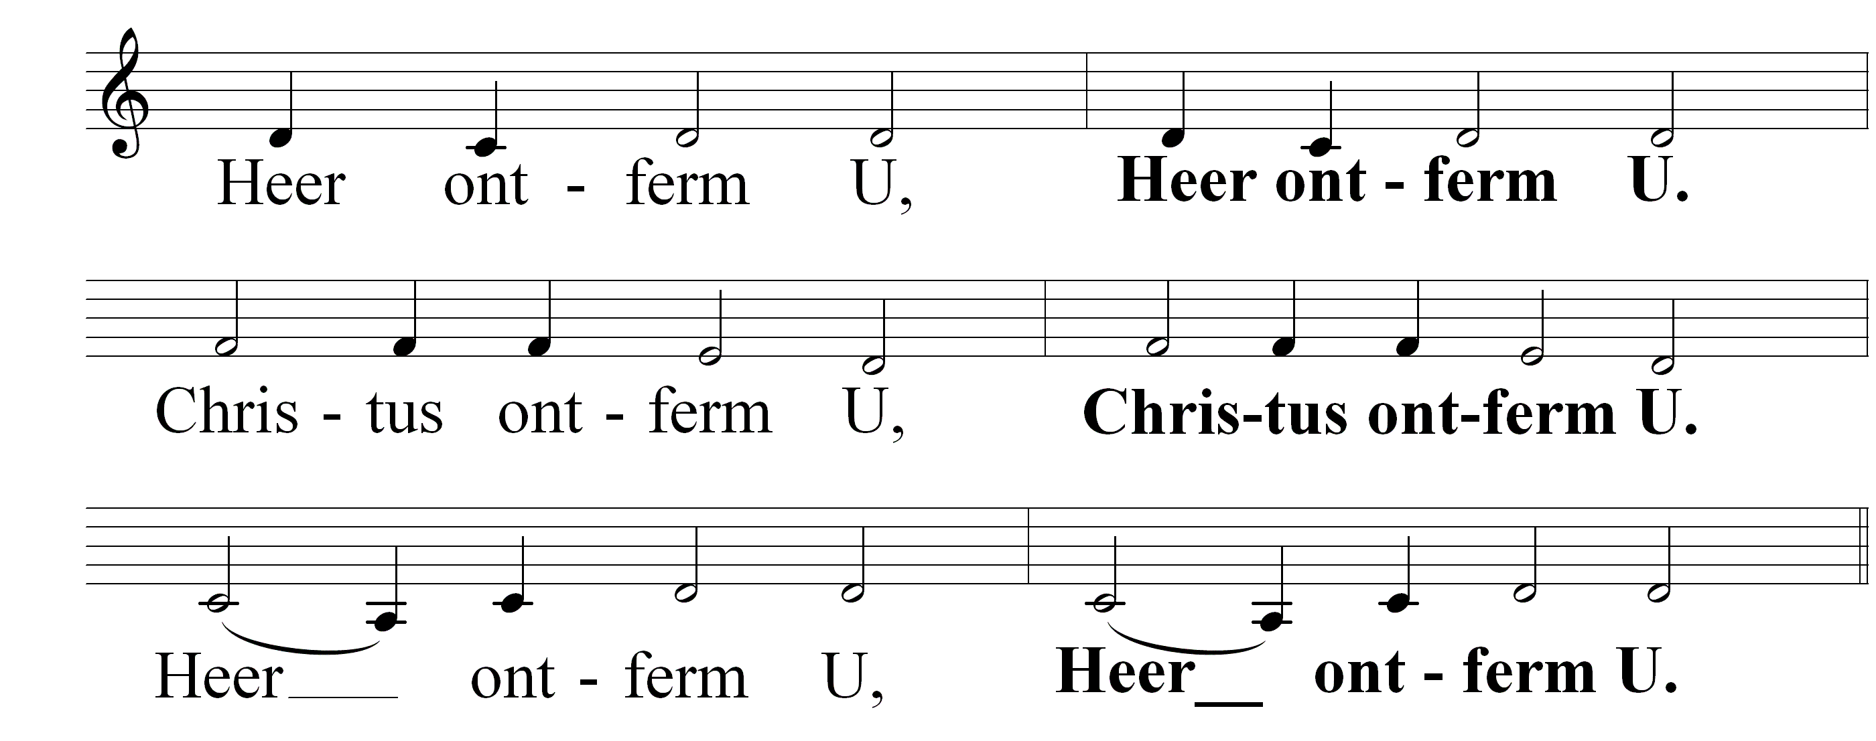

gloria

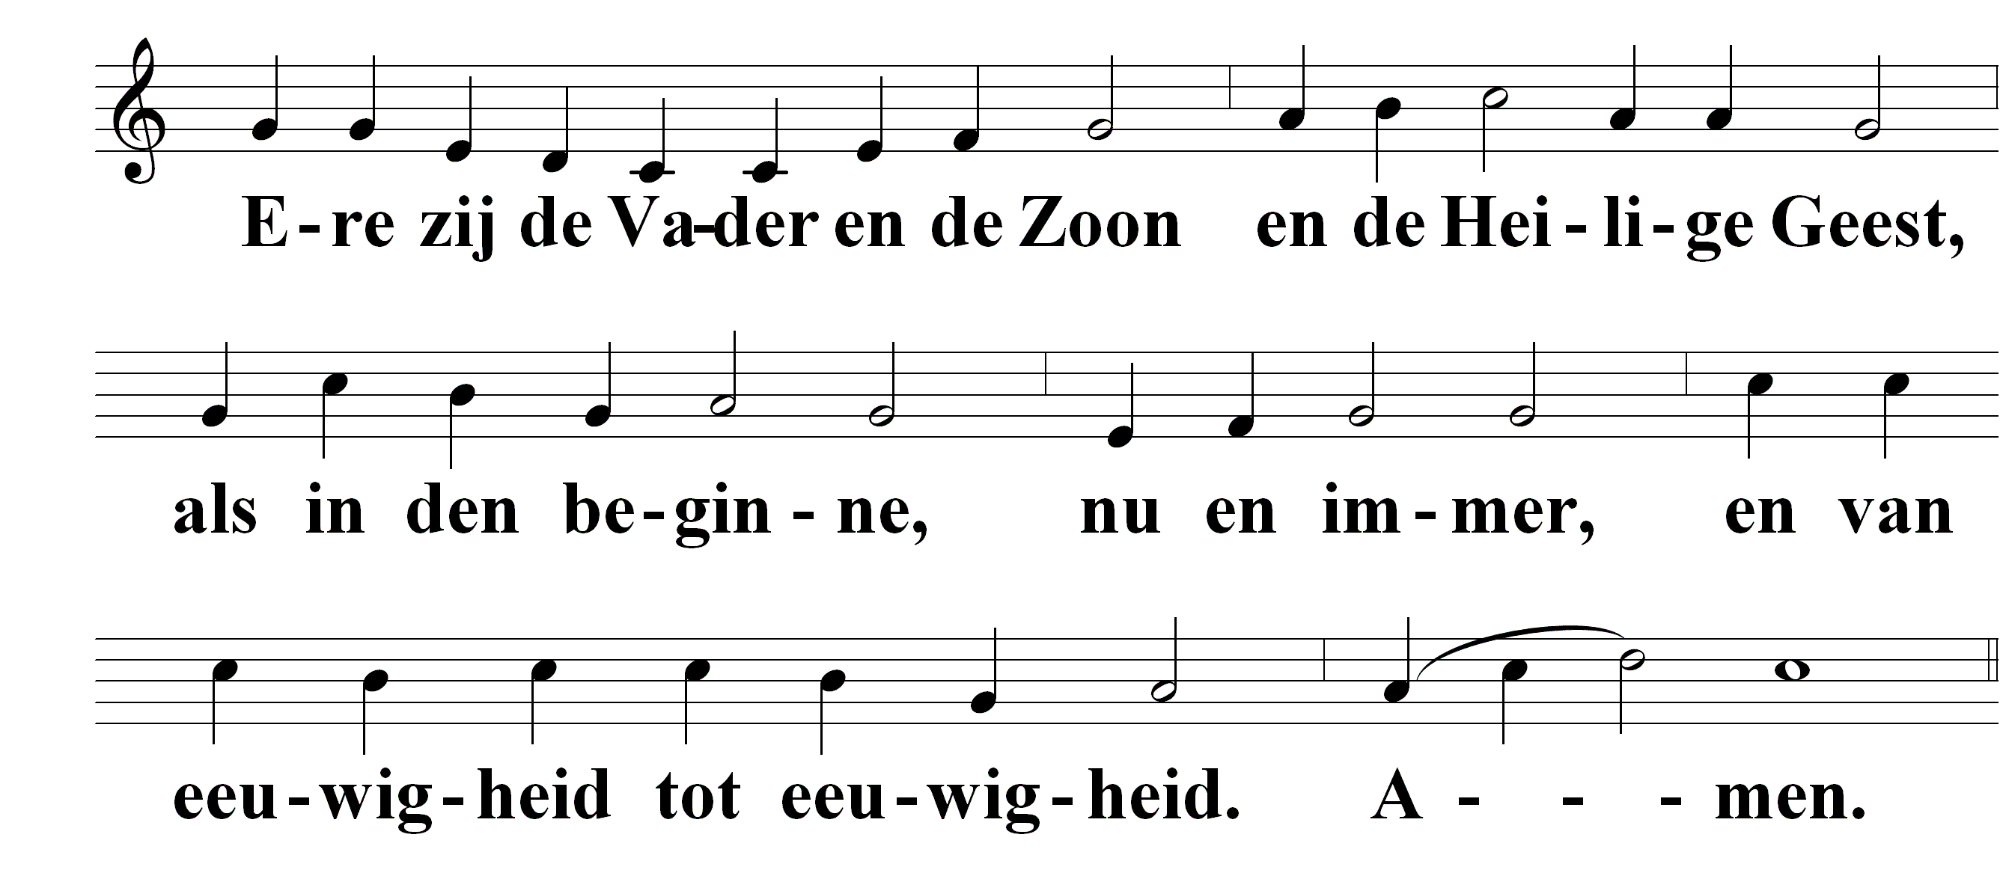

(als er kinderdienst is vertrekken de kinderen naar hun eigen ruimte)

DE BIJBEL OPEN

groet
De Heer zal bij u zijn.

De Heer zal u bewaren.

gebed bij de opening van de schriften

Inleiding op de eerste lezing

Lezing: Genesis 4:1-16

Lied: 828 Stem als een zee van mensen

Inleiding op de tweede lezing

Lezing: Lucas 15:25-32

acclamatie
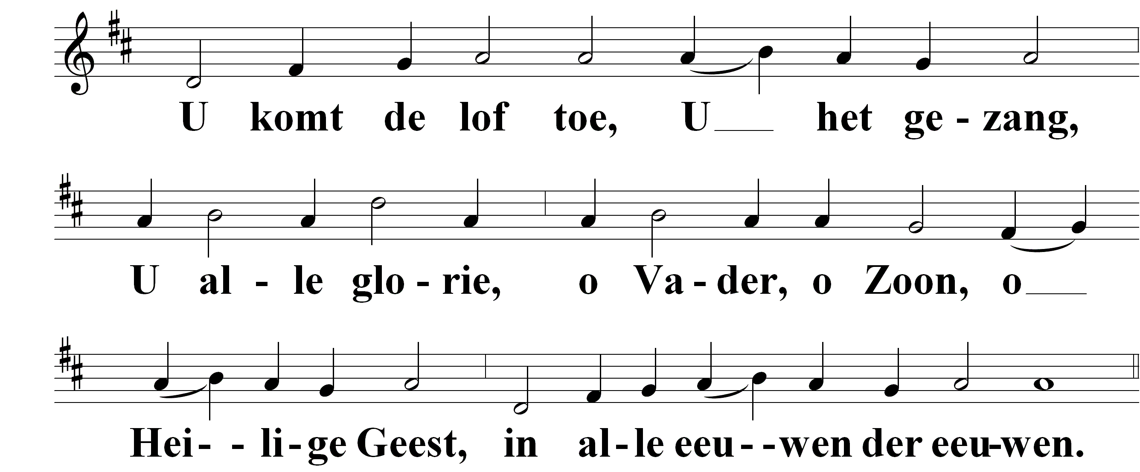

preek

muziek

lied 221 Zo vriendelijk en veilig als het licht: 1, 2, 3

BIDDEN EN DELEN

mededelingen

collecte

dankgebed

voorbeden,
telkens beantwoord met:

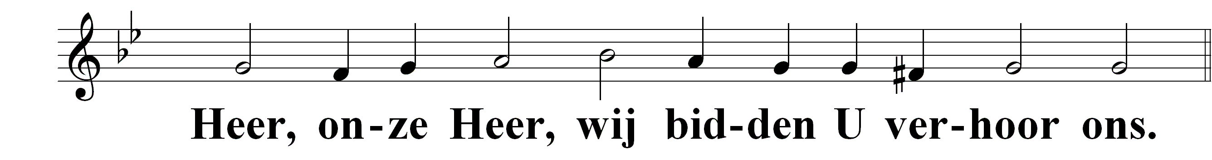

stil gebed

onze vader

Onze Vader die in de hemel zijt,
uw Naam worde geheiligd.

Uw koninkrijk kome.

Uw wil geschiede
op aarde zoals in de hemel.

Geef ons heden ons dagelijks brood.

En vergeef ons onze schulden,
zoals ook wij onze schuldenaars vergeven.

En leid ons niet in verzoeking,
maar verlos ons van de boze.

Want van U is het koninkrijk
en de kracht
en de heerlijkheid
in eeuwigheid. Amen. (oecumenische verwoording)

WEGZENDING EN ZEGEN

(de gemeente gaat staan)

slotlied 992 Wat vraagt de Heer nog meer van ons

zegen,
beantwoord met:
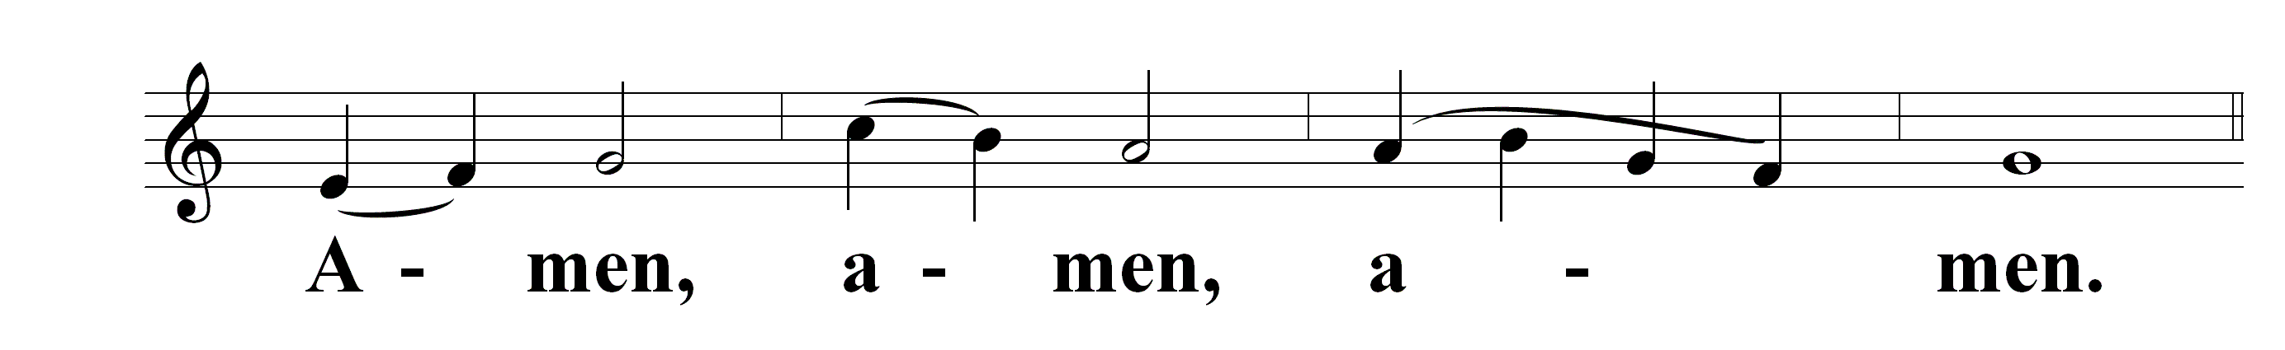

muziek

